附件2
济南市医保电子凭证激活使用手册
一、医保电子凭证简介
医保电子凭证由国家医疗保障信息平台统一签发，是医疗保障信息平台中参保人的唯一标识，是参保人一人一码的医保电子身份凭证。医保电子凭证不仅具有医保卡医保支付、统筹报销的功能，未来还提供给参保人各类在线医疗保障服务，包括经办大厅医保业务办理、医保账户查询、使用医保电子凭证实现身份认证和授权、医保扫码支付、互联网医院慢病续方结算等多场景使用。
未来医保电子凭证可支持异地刷卡、全国漫游。目前医保电子凭证省内异地个账支付已经上线，名单后期可查看医保电子凭证页面可支持的医院和药店。
二、医保电子凭证宣传口号
“一码在手，医保无忧”
“就医不带卡，就用医保码”
“医疗保障，码上就办”。
三、医保电子凭证使用场景以及应用场景创新
Ø 在定点医院和社区
参保人可凭借医保电子凭证实现无卡就医，出示医保电子凭证二维码扫码即可完成建档、挂号、缴费、取药等就医环节，减少窗口排队、反复跑腿。
Ø 在定点药店
打开医保电子凭证页面的二维码，扫码即可医保购药，也只需用手机“码”上支付，避免找零和刷卡。
Ø 在医保经办大厅
参保人可在医保经办大厅出示医保电子凭证二维码或者刷脸办理经办业务，无须带身份证、医保卡。
Ø 医保电子凭证应用场景创新
基于医保电子凭证，可进行一系列的扩展应用，经过升级改造，以后可以支持刷脸、刷身份证、进行医保就医购药。
四、医保电子凭证激活方式以及流程
Ø 微信
1） 微信搜索“济南医保”微信公众号，关注后通过便民服务---医保电子凭证，领取我的医保电子凭证。
2） 打开微信扫一扫直接扫描发放到药店宣传材料上的二维码，或者下图二维码。

3） 找到微信--我--支付—城市服务—医保—医保电子凭证，进行领取。
小贴士：领取之后，下滑点击医保电子凭证页面的进入卡包，可将医保电子凭证放入微信—-卡包中，下次使用时可直接从微信—卡包—票证中找到即可。
Ø 支付宝
4） 打开支付宝，搜索“医保电子凭证”进行领取。
5） 打开支付宝—卡包---证件---医保电子凭证领取。
6） 保存下列图片——打开支付宝--à扫一扫下列二维码领取，如下图：

Ø 医保电子凭证激活流程如下（以微信为例）
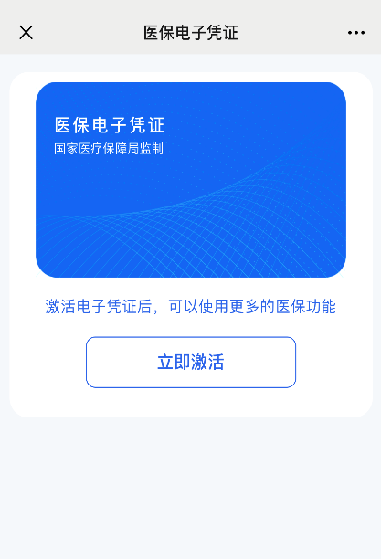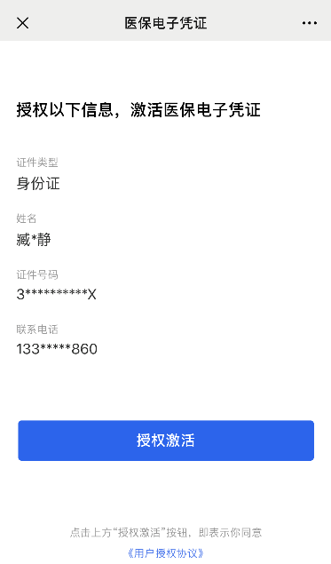
- 点击立即激活
2、输入微信支付的密码进行身份认证
3、点击授权激活
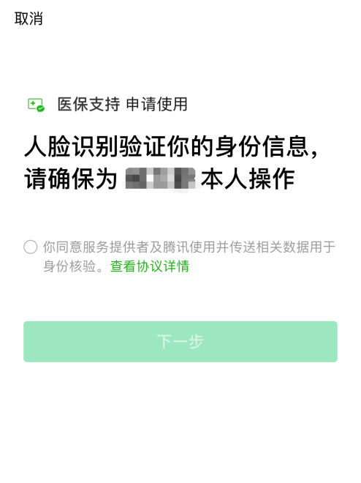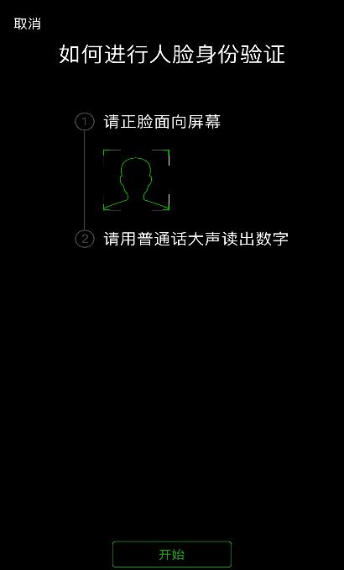
4、授权进行人脸识别身份认证
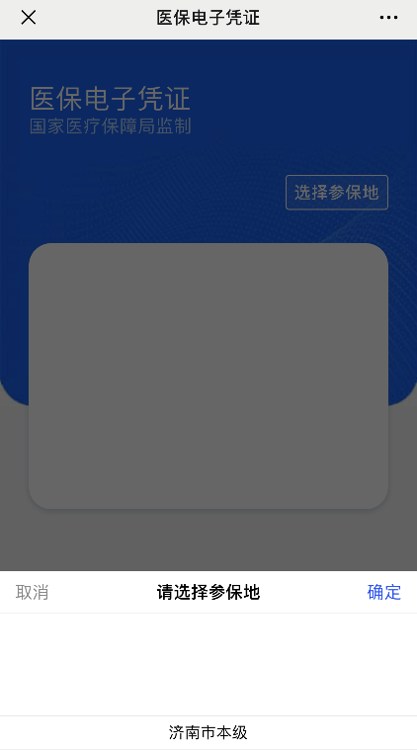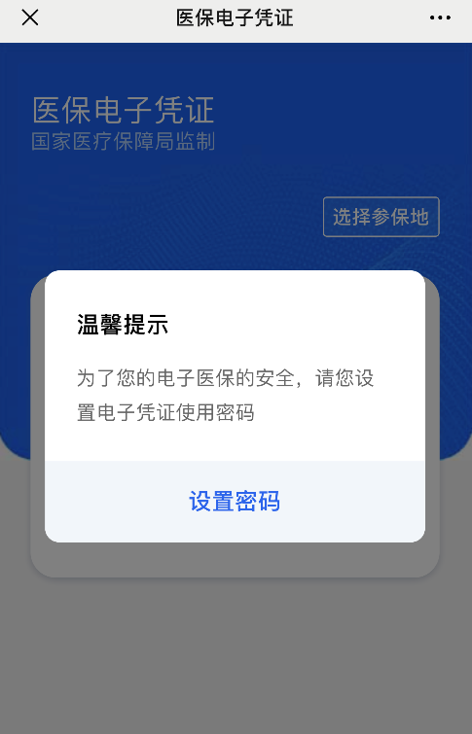
5、点击立即使用，选择参保地，设置医保电子凭证密码
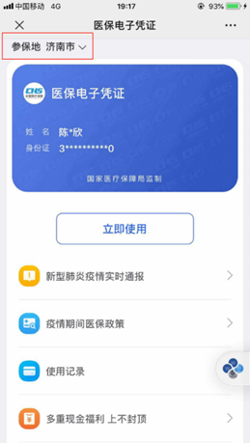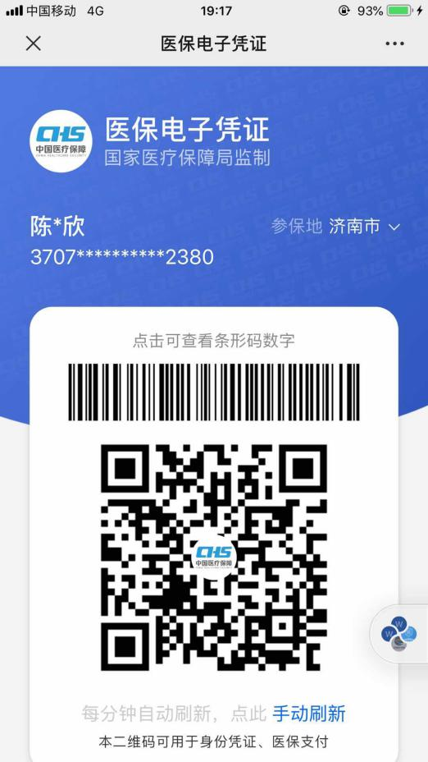
6、点击立即使用，出示医保电子凭证二维码进行使用
（注意此处若没有选择参保地则优先选择参保地；二维码为动态二维码，60s刷新一次）
五、医保电子凭证使用流程（已经领取过医保电子凭证）
1、打开支付宝——卡包——证件——医保电子凭证，点击立即使用，出示二维码使用。
2、微信搜索“济南医保”微信公众号，关注后点击便民服务---医保电子凭证，出示医保电子凭证二维码使用。
小贴士：下滑点击医保电子凭证页面的进入卡包，可将医保电子凭证放入微信——卡包中（放入卡包流程附后），下次使用时可直接从微信—卡包—票证中找到即可。
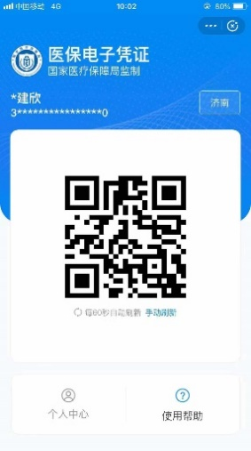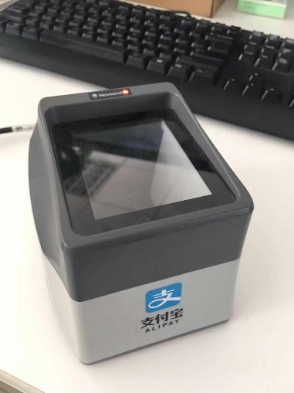
出示医保电子凭证二维码，放在如右图的扫码墩上进行医保支付

附：微信医保电子凭证放入卡包
若还没有放入卡包中，则微信搜索“济南医保”微信公众号，关注后点击便民服务---医保电子凭证或者微信--我--支付—城市服务—医保—医保电子凭证，在立即使用医保电子凭证页面下拉，点击进入卡包，以后可直接从微信卡包—票证中使用。
使用流程如下：
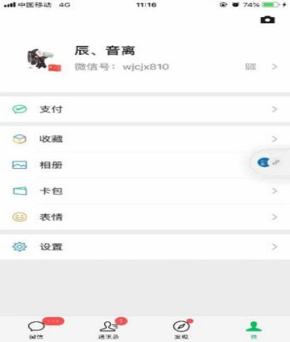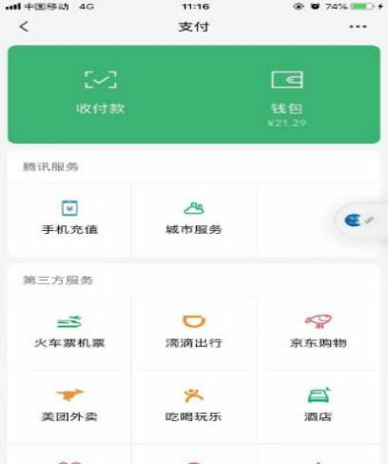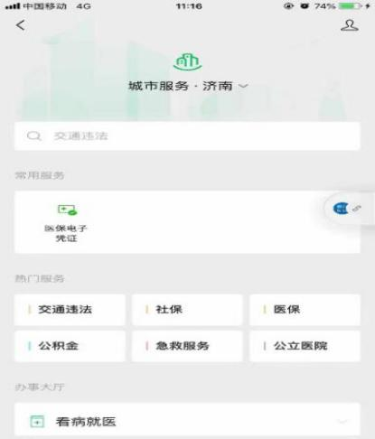
1、打开微信-我-支付-城市服务-医保，找到医保电子凭证。
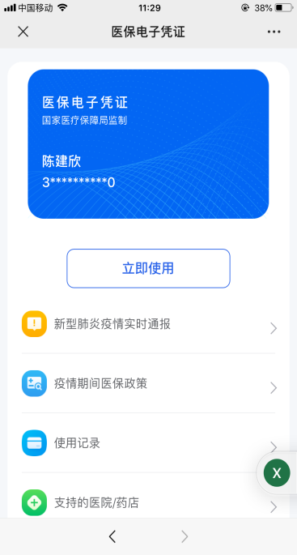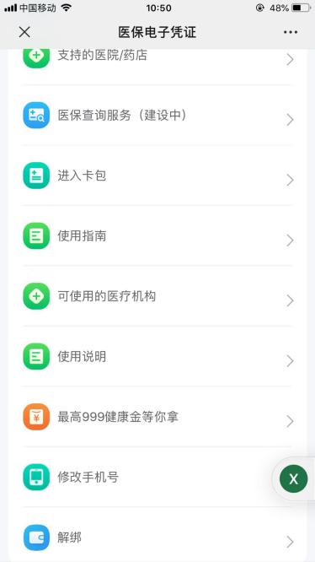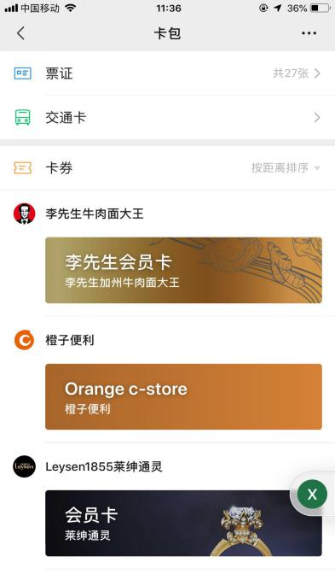
2、下拉点击进入卡包按钮，添加到微信卡包中。
3、打开微信—卡包---票证
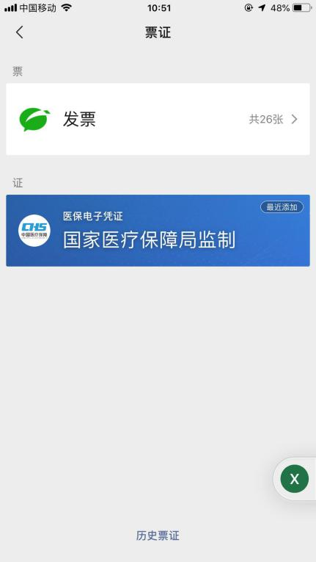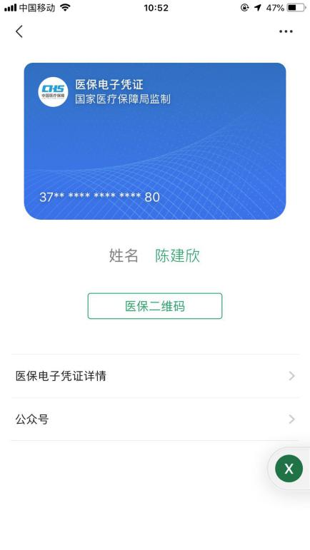
4、打开医保电子凭证---出示医保二维码进行支付

六、医保电子凭证激活使用常见问题解答
Ø 医保电子凭证如何查询？
² 微信
进入“济南医保”公众号，点击菜单栏“便民服务-医保电子凭证”，打开医保电子凭证界面，下拉点击医保查询服务可进行医保账号的查询，点击使用明细可查询医保消费使用情况。
² 支付宝
参保人支付宝搜索“济南医保”小程序，进入小程序页面，选择收支明细查询，进行医保账户的查询。
Ø 医保电子凭证支持异地刷卡吗？
医保电子凭证已经上线山东省内异地就医结算，使用医保电子凭证可在全省各地市上线医保电子凭证的医疗机构使用医保，真正做到“一码在手、医保无忧”。全国通刷医保电子凭证正在加紧开发中。
Ø 如何更改手机号？
² 支付宝
目前在支付宝端激活医保电子凭证，首次展码前需要设置医保凭证密码，有个手机号码短信验证，这个是直接获取的支付宝帐号关联的手机号码，若需要更换，则需按照以下顺序：1、在支付宝首页→我的→右上角【设置】→安全设置→手机号→更换手机号即可。2、解除现有医保电子凭证后，重新操作一次激活，则手机号码变更为新设置的。
² 微信
◆手机号码更换了怎么办？如何更改绑定的手机号码？
进入“济南医保”公众号，点击菜单栏“便民服务—医保电子凭证”，打开医保电子凭证界面，点击“修改手机号”，完成手机号码更换。
Ø 激活报错问题
页面上会有文字提示，可能是以下两种原因导致：一是您所属参保地尚未开通医保电子凭证，需等待开通；二是参保所在城市已开通，由于您的的参保信息尚未同步到医保局，需要联系本地医保局。
Ø 展码页面报错
医保电子凭证展码失败出现：缺少请求服务配置，此处需要选择参保地。
Ø 人脸识别不成功
原因可能有三种：一是光线不好，请移步光线好的区域，并保证个人脸廓在识别框内；二是网络不好，请多次重试；三可能因为您的照片信息在公安部系统不全，需要您提供微信ID号或者支付宝账号给我们核实。
Ø 如果手机丢失，医保电子凭证是否会被盗用？
智能手机锁屏功能是保证支付安全的第一道屏障，另外医保电子凭证是基于微信、支付宝等第三方渠道进行激活使用的，若手机丢失，应在原激活渠道进行解绑，解绑后即不能使用。或者丢失后直接拨打支付宝、微信服务热线进行求助解绑。

